Óravázlat
Tantárgy: Környezetismeret
Osztály: 3. o.
Tanít: Árkovics Miklósné
Tananyag: Gyógynövények; Várady Judit: Fűben, fában orvosság.=In: Szitakötő. 2010. 9. sz. p. 14-15.
Óratípus: Új ismeretet feldolgozó óra
Az óra cél- és feladatrendszere: Ismeretek szerzése szövegfeldolgozás alapján. Kézikönyvek, ismeretterjesztő könyvek használata. Lényegkiemelés kérdések segítségével. Csoportmunka és páros feladatmegoldással a kooperatív munka erősítése.
Fejlesztési területek, nevelési célok: környezeti nevelés, együttműködés erősítése
Felhasznált irodalom: Várady Judit: Fűben, fában orvosság.= In: Szitakötő. 2010. 9. sz.
Gyógynövények.) Búvár zsebkönyvek. 2. kiad. Bp.: Móra K., 1989.
Hurst, K.: A természet kincsei. Gyógynövények. [Bp.]: Saxum, 2016.
Buday Andrea: Gyógynövények. Debrecen: Aquila, 2007.
Megay László: Varázsfüvek. 4. kiad. Bp.: Móra K., 1984.
Babulka P. -Kósa G.: Képes gyógynövénykalauz. Bp.: OgyKv, 1991.

I. Ráhangolódás, motiváció

1. Csoportalakítás. Keresd az összetartozókat! 4 csoport alakul ki a megoldás után.

- Sajnos, egy kis kavarodás történt a kezemben lévő kártyákkal. Segítsetek rendet tenni köztük!
- Mindenki vegyen egy lapot, és próbálja meg megtalálni az egymáshoz tartozókat!

(fej, tüdő, gyomor, bőr; szár, gyökér, levél, termés; tölgy, bükk, fenyő, jegenye; csipkebogyó,
kamilla, pitypang, petrezselyem)

Az összetartozó kártyák „tulajdonosai” alkotnak egy csoportot az asztaloknál.

2. Zenehallgatás
Alma együttes: Fűszerbatyu

- A nagy keveredés után, most figyeljetek a dalra! A zene végén pedig tudtok válaszolni arra, hogy
miről is énekelt az Alma együttes.

Levendula és aloé, bazsalikom, zsálya,
mind bekerül a nagymami fűszerbatyujába!
Borsmenta az epebajra, gyermekláncfű, tárkony,
kakukkfű és körömvirág a csípés ne fájjon!

Kamilla meg macskaméz, sőt hecsedli- ha fáznál - ,
majoranna, petrezselyem -mindig kell a háznál.
Aranyvessző, babérlevél, rozmaring és bodza,
méhevirág, borókalé -ne gondoljál rosszra!

Kasvirág - a bíborszínű- borsikafű, kömény,
koriánder, rebarbara - csak ne legyen tömény!
Nadragulya, szamosmüge, turbolya és lestyán,
szurokfű, szalmagyopár, a sáfrány se hátrány.

Áfonya a vadhúsokhoz, angelika ánizs,
királyfű a köhögésre, gyömbér, kapor, mácisz.
Fehér üröm örömödhöz, fagyöngy, fahéj, komló,
kurkuma ha fáj a pocid, izsópfű meg zsúrló.
Ennyiféle zöldfűszertől már senki sem ásít,
egy dolog kell még a végén: napozáshoz pázsit!

II. Célkitűzés:

1. Bevezető kérdések
- Miről énekeltek?
- Mi is összeállítunk egy saját gyógynövény-batyut az óra végére. Remélem, ez a táska hasznos kis
növényekkel lesz tele az óra végére! (eszköz bármilyen táska)
- Sok mindent tudhattok már ezekről a növényekről. Gyűjtsük össze őket! Folytasd
a mondatot! A gyógynövényekről nekem az jut eszembe, hogy …..........................

2. Keresd a párját!

- Sokféle vers, találós kérdés született ezekről a varázslatos növényekről. A következő feladatban
találd meg a megoldást adó képeket! Kösd össze az összetartozókat!
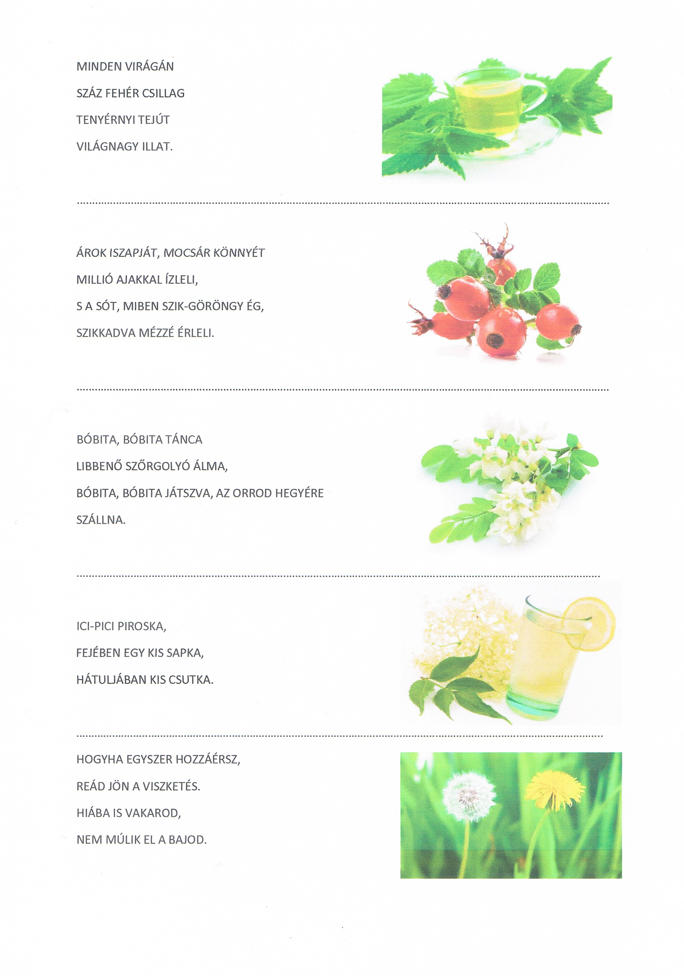
III. Szöveg feldolgozása

1. Várady Judit: Fűben, fában orvosság.= In: Szitakötő. 2010. 9. sz. p. 14-15.

- Sok bajra lehet gyógyír a gyógynövény. A Szitakötő folyóirat cikkében erre a kérdésre keressük a
választ. Az első bekezdést olvassuk fel közösen!
- Mióta használjuk ezeket a növényeket?
- Mely részekből készülnek a gyógyhatású szerek?
- Mit használj, ha fáj a torkod?

A továbbiakban, aki válaszol, az teszi fel következő kérdést.

2. Páros munka
8 gyógynövény megismerése, tulajdonságaiknak kikeresése 8 párban.
A gyerekek a könyvek segítségével a következő növényekkel ismerkednek:
körömvirág, orbáncfű, gyermekláncfű, kamilla, citromfű, zsálya, csalán, kakukkfű

A növények neveit kártyára felírva, egy gyógynövénnyel teli tálkába tettem. Egy-egy ilyen tálkát
kap minden csoport.

- Első feladat, hogy különböző érzékszerveddel vizsgáld meg ezt a növényt! Mely része ez a
növényednek? Van-e illata? Milyen a színe?
- Keresd ki a könyvedben a növényedet!
Gyógynövények. Búvár zsebkönyvek. 2. kiad. Bp.: Móra K., 1989. - 2 csoportnak
Hurst, K.: A természet kincsei. Gyógynövények. [Bp.]: Saxum, 2016.
Buday Andrea: Gyógynövények. Debrecen: Aquila, 2007.
Megay László: Varázsfüvek. 4. kiad. Bp.: Móra K., 1984. - 2 csoportnak
Babulka P. -Kósa G.: Képes gyógynövénykalauz. Bp.: OgyKv, 1991. - 2 csoportnak
- A könyv mely része segít, hogy gyorsan megtaláljuk azt, amit keresünk? (tartalom, mutató
betűrend-korábbi ismeretek felelevenítése)
- Milyen betegségre, bajra jó a gyógynövényetek? Írjátok fel egy-egy kártyára a választ!
- Rajzoljátok le egy lapra, a megismert növényt!

Feladat ellenőrzése

- A kártyára felírt válaszaitokat, ragasszátok fel a táblára kitett kisfiú rajzán a megfelelő helyre!

(pl.: zsálya – fog, kakukkfű – torok vagy tüdő stb.)

- Rajzaitokat tegyük bele a batyunkba!

3. Találd ki, hogy ki vagyok?! - Játék

- Sokféle formában használhatjuk fel ezeknek a növényeknek a hatóanyagait. Van egy
varázsdobozom, akkor tudjuk elővarázsolni belőle a tárgyakat, ha kitaláljátok, hogy mi vagyok.
Mondok 3 állítást, ami segít:
a, Pici vagyok. Néha keserű. Meggyógyítalak.
Fagyöngy tabletta
- Most, hogy tudod mi a feladat, a 4 fős asztaloknál ülőknek mutatom a tárgyat. Ők mondanak 4
állítást ezekről a dolgokról. A többi csapat pedig megpróbálja „elővarázsolni” a tárgyat.
Lehetséges megoldások:
b, Köhögésedet enyhítem. Folyékony vagyok. Édes vagyok, a
gyerekek szeretnek.
Lándzsás útifű szirup
c, Testedre kenhetsz. Bőröd, ha száraz, segítek. Általában fehér színű
vagyok
Körömvirág krém ill. balzsam
d, Egyedül száraz vagyok. Szeretem a forró vizet. Télen gyakran
kortyolgatnak.
Orbáncfű tea
e, Tabletta helyett is használhatsz. Kímélem a gyomrodat. Bezártak
egy „dobozba”.
C-vitamin kapszula
f, Kellemes az ízem. Reggel és este találkozol velem. Szükségem van
a fejedre és a kezedre.
Gyógynövényes fogkrém

- A megtalált tárgyak is kerüljenek be a táskánkba!

IV. Játék
Egy kérdés – egy válasz

Egy-egy gyógynövény nevét felcsipeszelem a gyerekek hátára. Ki kell találni, hogy mely
növényt rejti a kártya. Mindenki kérdezhet egyet, így segítve a másikat a megoldásban. Mivel
még csak kevés növényt ismernek, ezért az órán megemlítetteket többször is felhasználjuk.
(kamilla, körömvirág, zsálya, citromfű, gyermekláncfű, csalán, kakukkfű, petrezselyem)

V. Értékelés

- A mai órán elhangzottak segíthetnek, hogy ne legyetek betegek. A mi kis batyunk is megtelt.
Bizonyítja, hogy jól dolgoztatok. Ezért jutalmul fogyasszunk el egy kis hársfavirág cukrot (vagy
valamilyen gyógyteát)!

